

應用軟體實習

Kotlin With Android Studio

任課教師：黃士嘉 老師

班級：電子三甲

學生：林裕國 106360145

Kotlin With Android Studio

實驗目的：

1) 實作Lab5 (Chapter 06提示訊息元件)

2) 了解實作和解釋什麼是Fragment和如何觀察生命週期，可自行上網找的相關資料和範例程式(Chapter 05 Fragment)

GitHub網站：<https://github.com/sd691876/KT_HW3>

心得：

　　這次的作業除了將上次的作業改成kotlin以外，還要再了解生命週期與Fragment的意義，所以我就將Lab5的內容再加上課本的範例程式，搞出一個可以看出生命週期的Activity。實際觀察後才知道，原來app本身也會為了節省記憶體而將較沒用到的Fragment主動進行暫停或是釋放，等要用到的時候才會再恢復它的介面跟功能。以下用圖來做解釋。

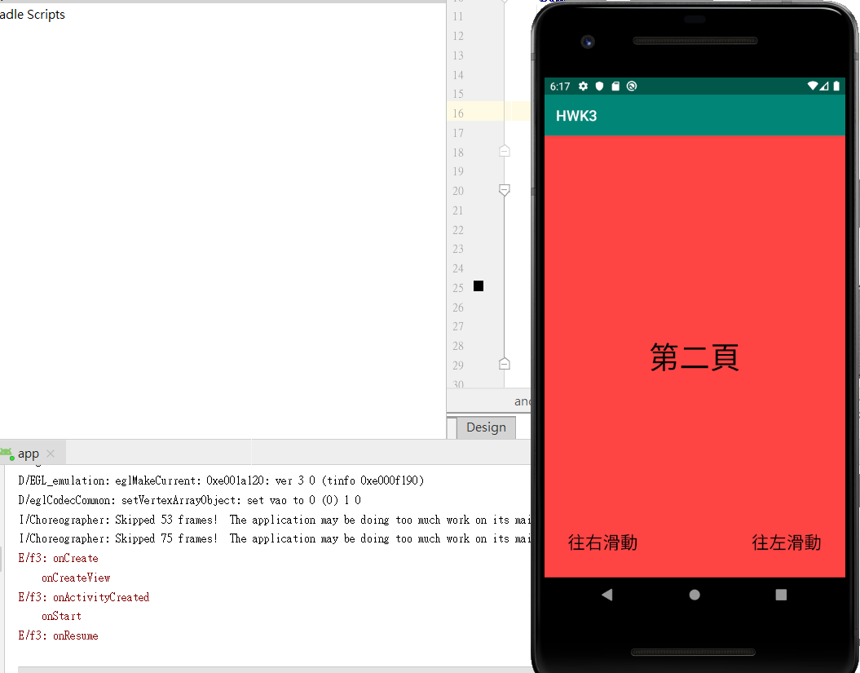

總共有3頁，滑到第二頁的時候會將第三頁創建

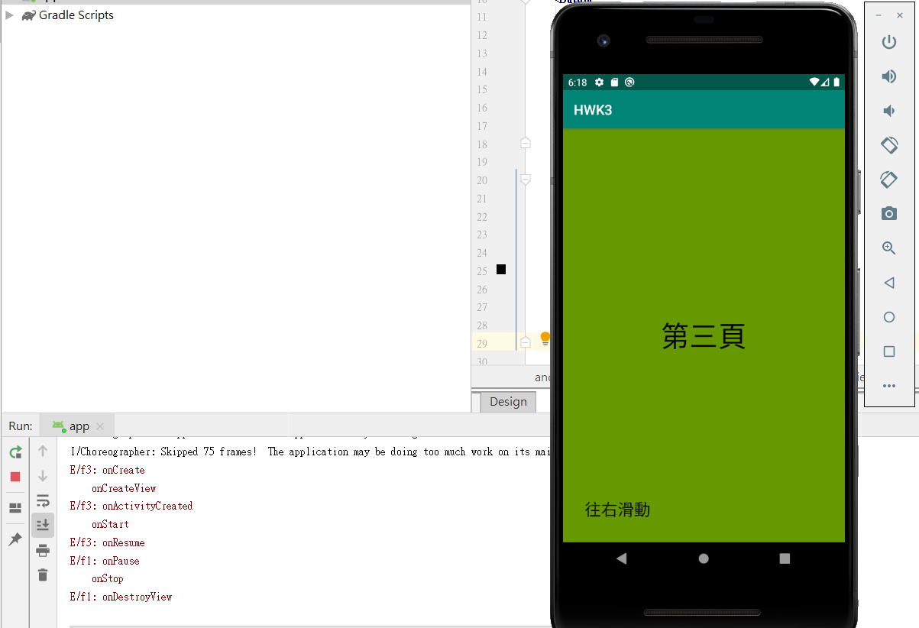

滑到第三頁的時後將第一頁介面釋放

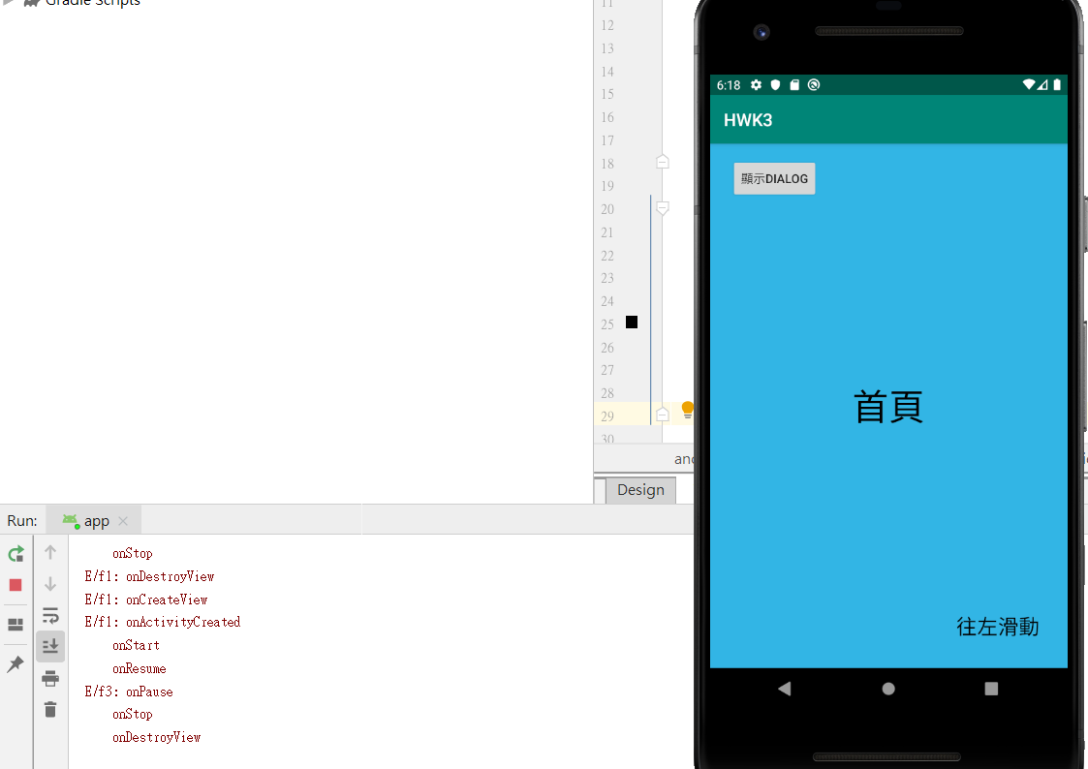

再滑回首頁的時候經過了”恢復首頁介面(第二頁)-＞釋放第三頁(首頁)”